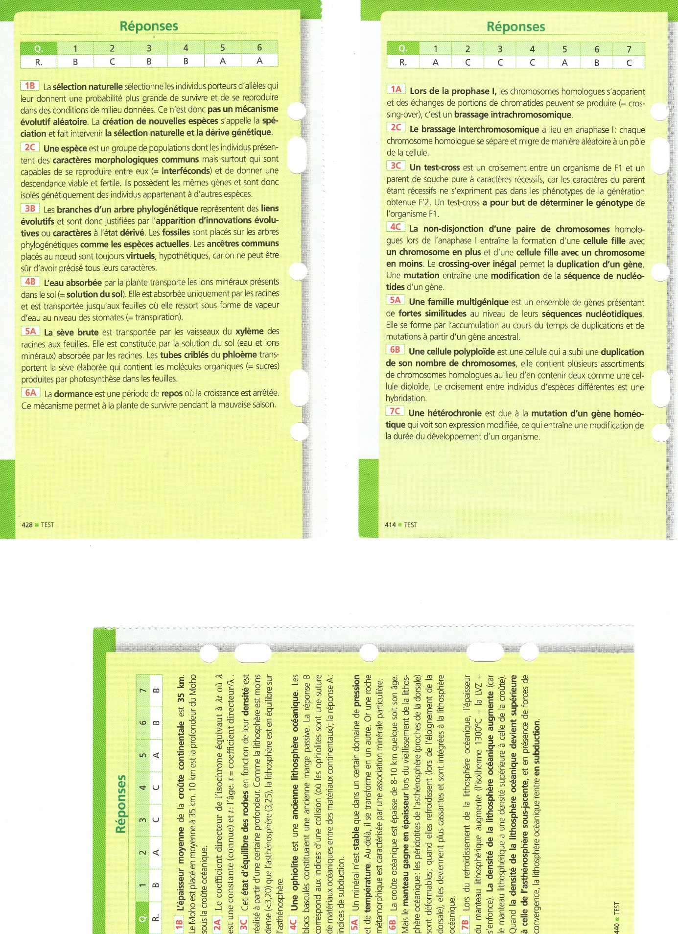
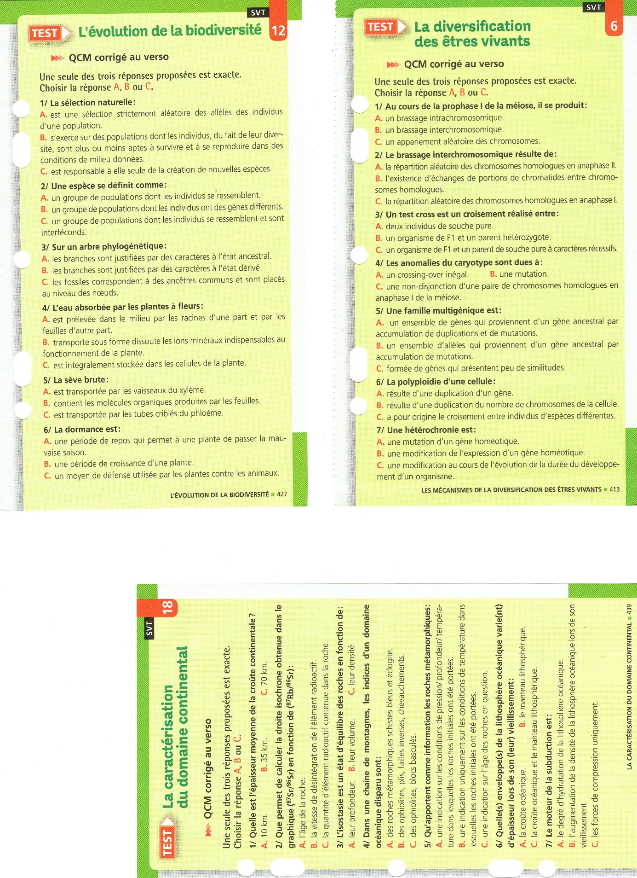
I - DIVERSIFICATION DES ETRES VIVANTS

II – EVOLUTION DE LA BIODIVERSTITE

III – CARACTERISATION DU DOMAINE CONTINENTAL
IV – PRODUCTION DE CROUTE CONTINENTALE

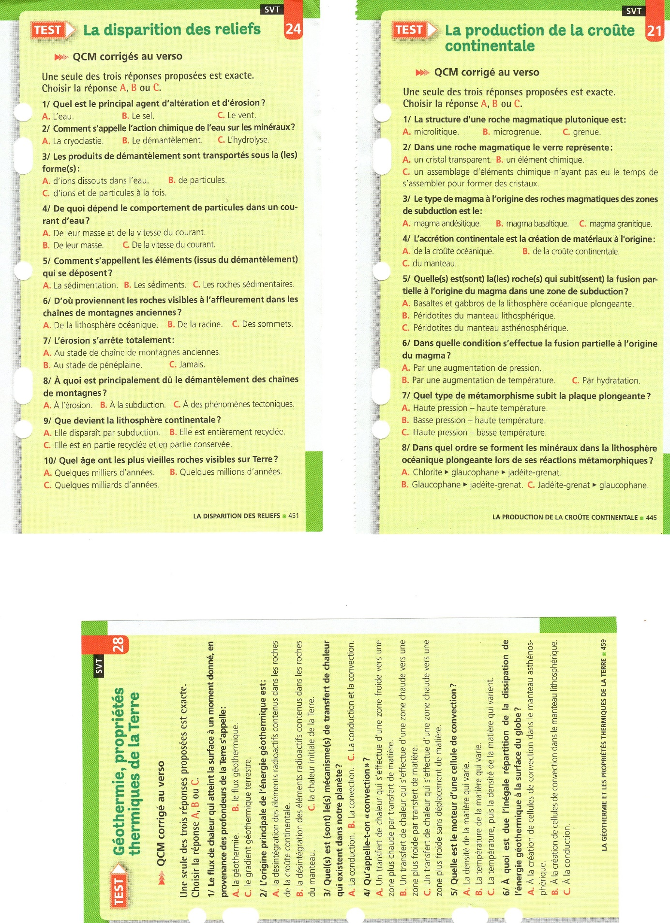
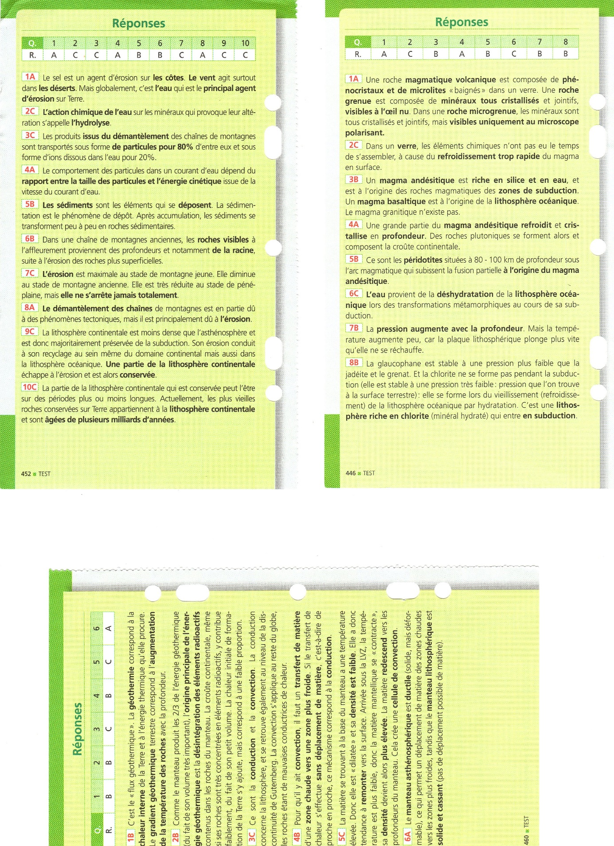

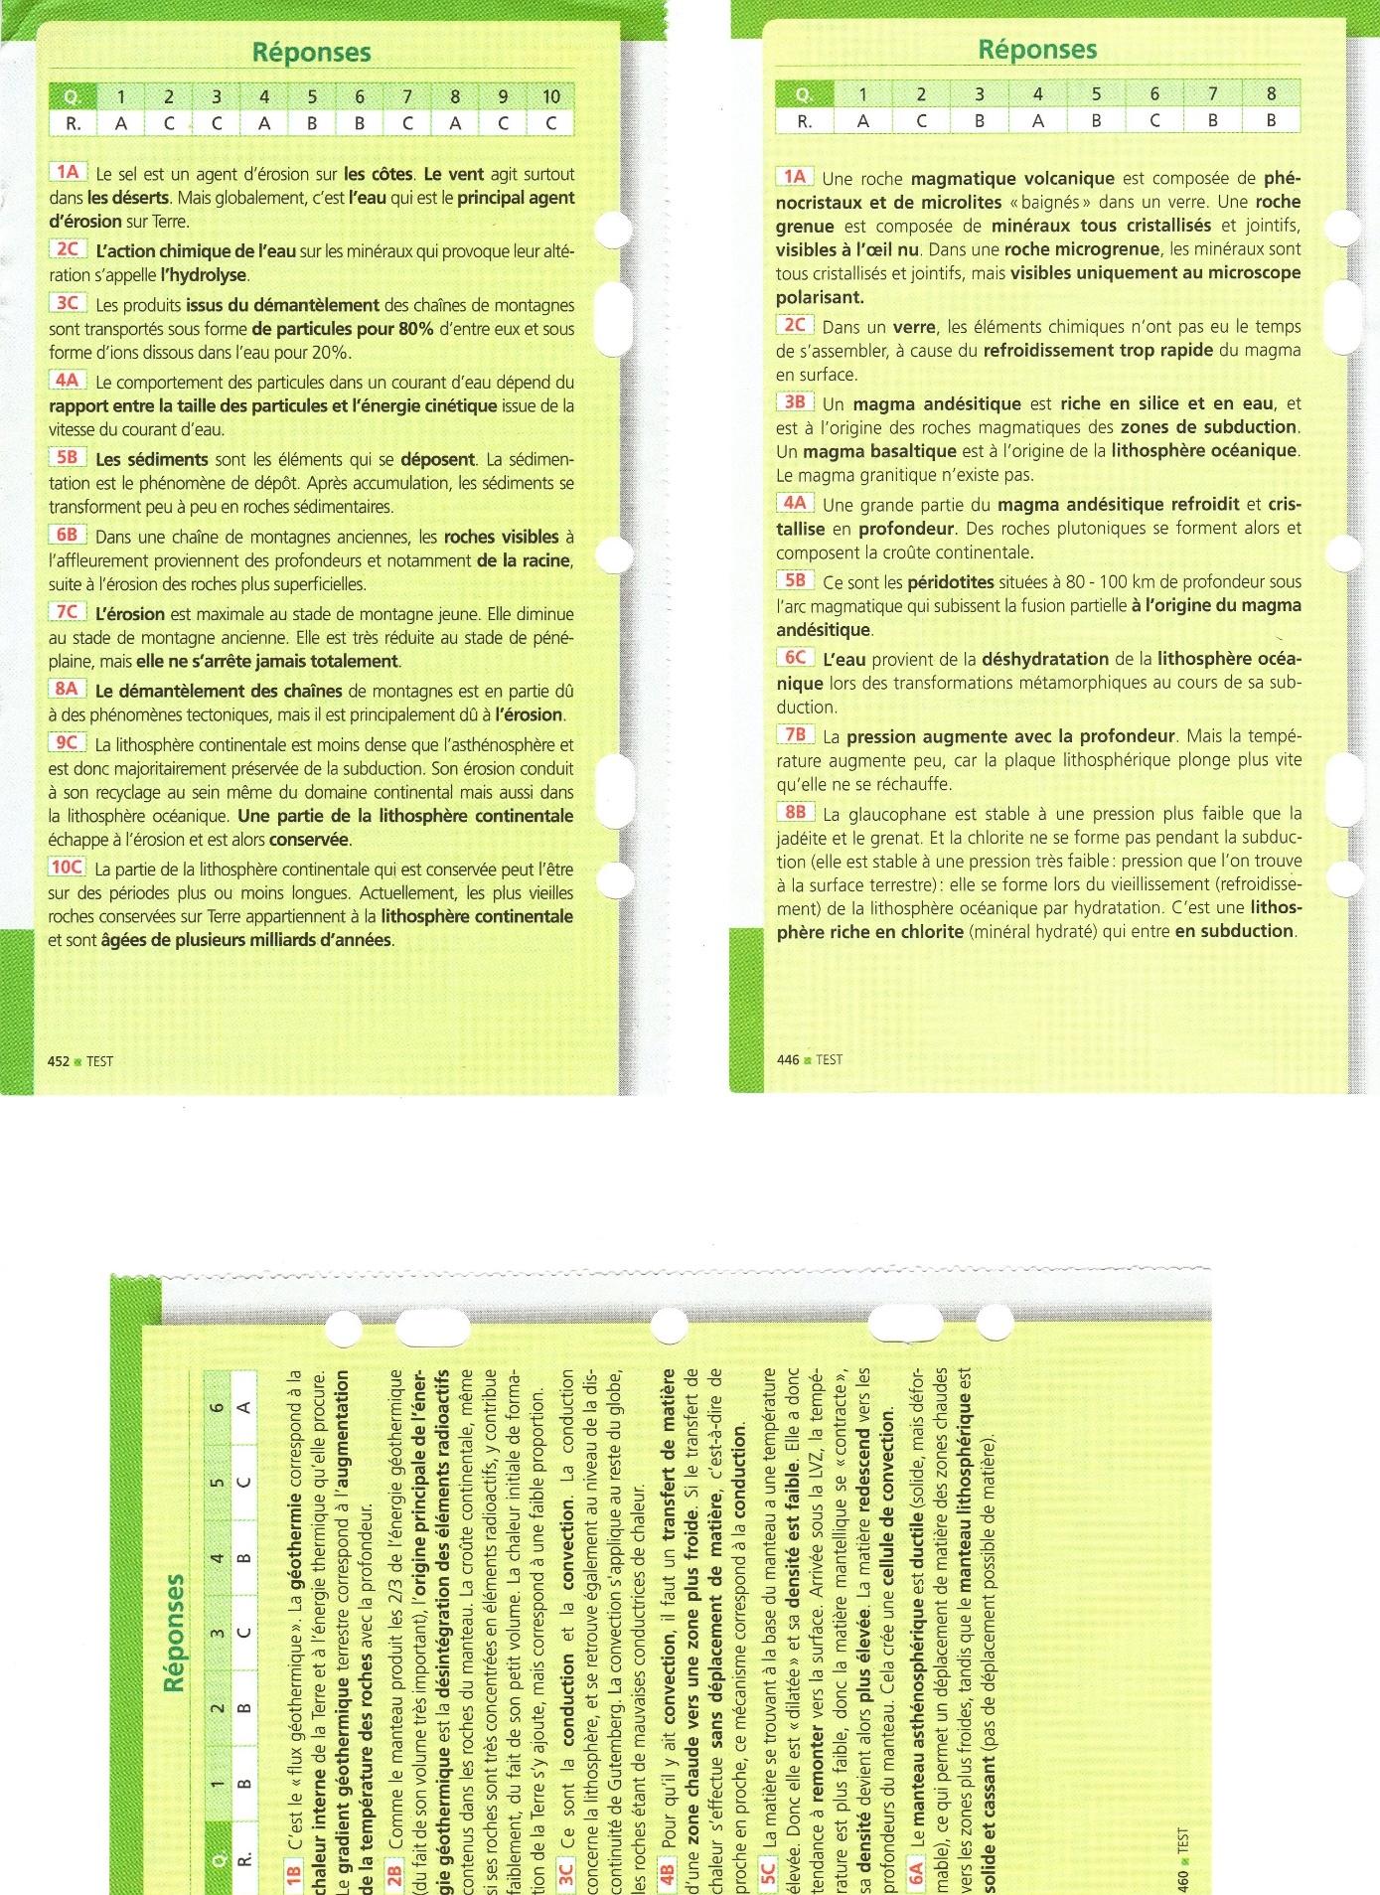
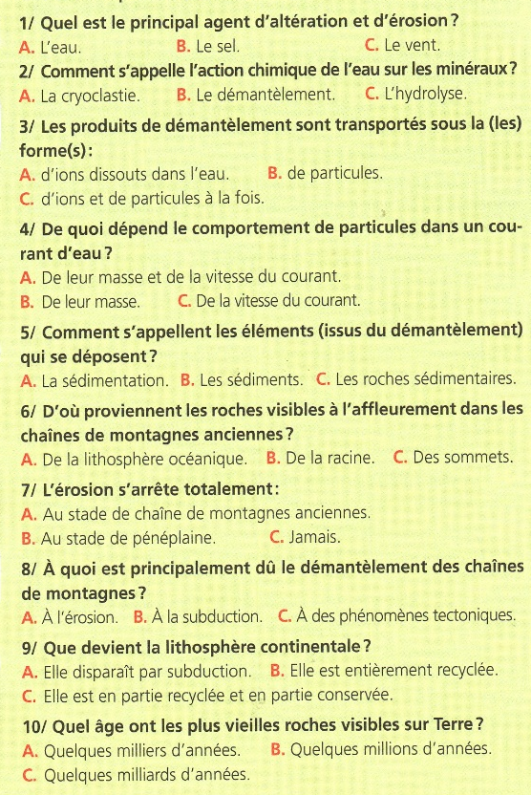
V – DISPARITION DES RELIEFS

VI - GEOTHERMIE

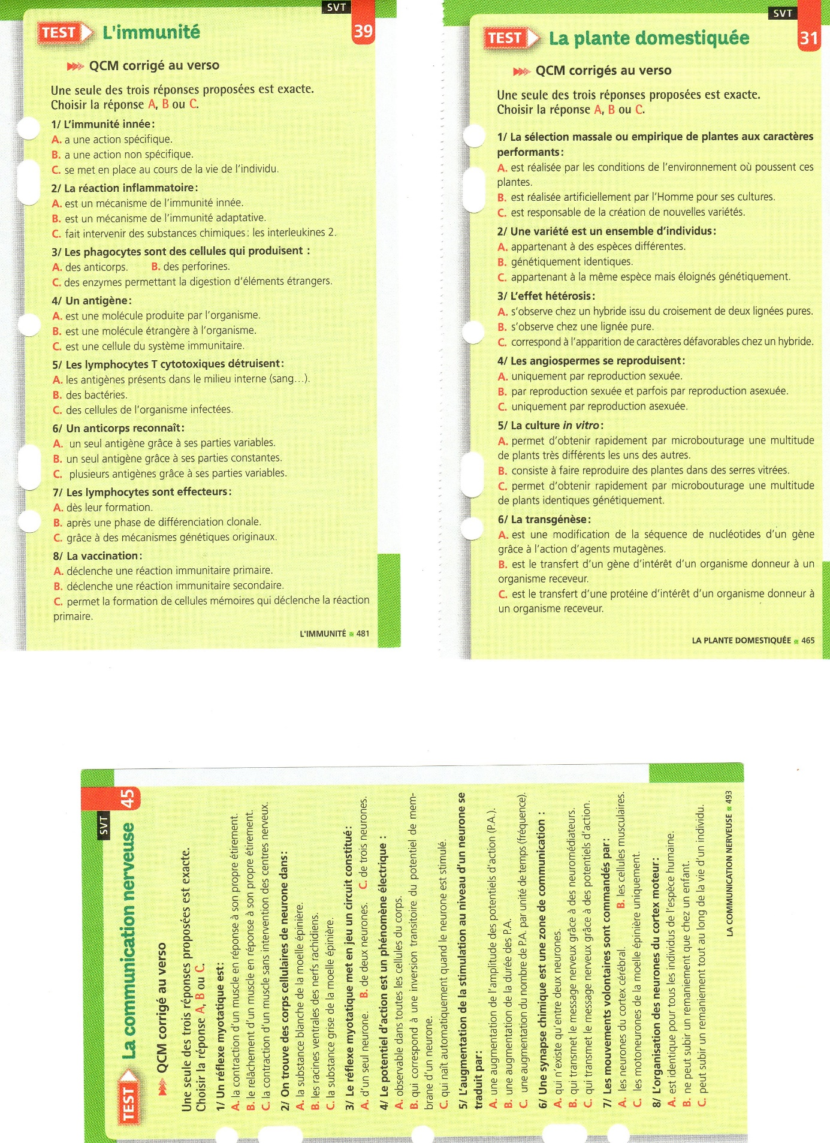
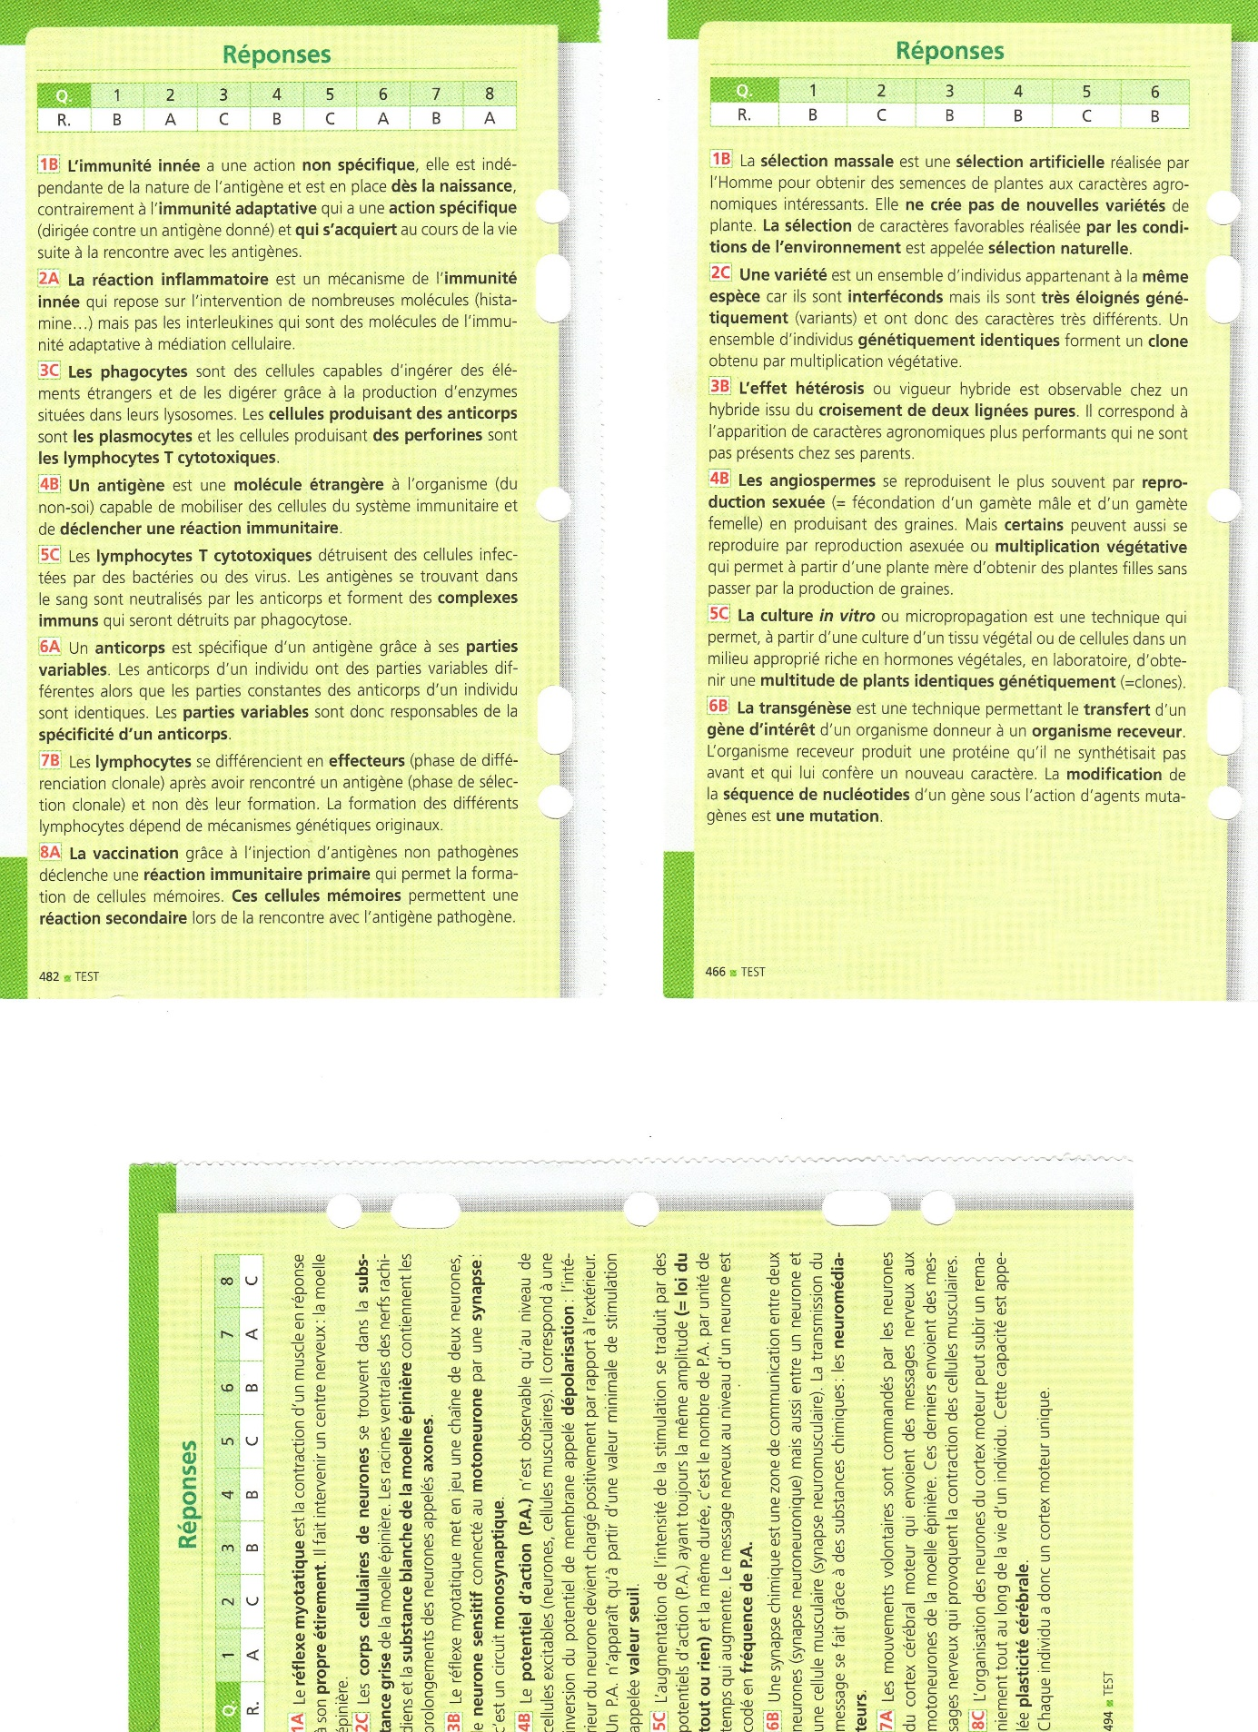
VIII – PLANTE DOMESTIQUEE
VII - IMMUNITE

IX – COMMUNICATION NERVEUSE

